Администрация города Нижнего Новгорода
Департамент образования
муниципальное бюджетное дошкольное образовательное учреждение
детский сад комбинированного вида № 199
603148, город Нижний Новгород, ул. Мечникова, 77 «А», тел./факс (831) 225-32-17,
e-mail: ir.sosnina.nn@yandex.ru



Проект методической работы
по повышению профессиональной компетентности
педагогов ДОУ в вопросах ИКТ

Автор: старший воспитатель МБДОУ № 199
Савина Генриетта Владимировна

Развитие современного общества.

Развитие современного общества неразрывно связано с научно-техническим прогрессом. Информатизация – это глобальный социальный процесс, особенность которого состоит в том, что доминирующим видом деятельности в сфере общественного производства является сбор, накопление, обработка, хранение, передача и использование информации. Все эти операции осуществляются на основе современных средств микропроцессорной и вычислительной техники, а также на базе разнообразных средств информационного обмена.
Одним из приоритетных направлений процесса информатизации современного общества является информатизация образования – процесс обеспечения сферы образования методологией и практикой разработки и оптимального использования современных информационных технологий, ориентированных на реализацию психолого-педагогических целей обучения, воспитания.
«Информационная технология – комплекс методов, способов и средств, обеспечивающих хранение, обработку, передачу и отображение информации и ориентированных на повышение эффективности и производительности труда». На современном этапе методы, способы и средства напрямую взаимосвязаны с компьютером (компьютерные технологии).
Коммуникационные технологии определяют методы, способы и средства взаимодействия человека с внешней средой (обратный процесс также важен). В этих коммуникациях компьютер занимает свое место. Он обеспечивает, комфортное, индивидуальное, многообразное, высокоинтеллектуальное взаимодействие объектов коммуникации. Соединяя информационные и коммуникационные технологии, проецируя их на образовательную практику необходимо отметить, что основной задачей, которая стоит перед их внедрением является адаптация человека к жизни в информационном обществе.

Актуальность использования информационных технологий

Психологическая готовность к жизни в информационном обществе, начальная компьютерная грамотность, культура использования персонального компьютера как средства решения задач деятельности становится сейчас необходимым каждому человеку независимо от профессии. Все это предъявляет качественно новые требования и к дошкольному воспитанию – первому звену непрерывного образования, одна из задач которого – заложить потенциал обогащенного развития личности ребенка.
Идея воспитания поколения, имеющего с ранних лет сформированную психологическую (личностно-мотивационную, интеллектуальную, операционную) готовность к использованию персональных компьютеров, компьютерных программ различного содержания и уровня, является перспективной для развития образовательной, промышленной, гуманитарной, научной, экологической сфер общества, всей его культуры. В современном мире каждый должен овладеть компьютерной грамотностью.
Одно из главных условий внедрения информационных технологий в ДОУ – с детьми должны работать специалисты, знающие технические возможности компьютера, имеющие навыки работы с ними, четко выполняющие санитарные нормы и правила использования компьютеров, владеющие методикой приобщения дошкольников к новым информационным технологиям. Учитывая это, первостепенной задачей в настоящее время становится повышение компьютерной грамотности педагогов, освоение ими работы с программными образовательными комплексами, ресурсами глобальной компьютерной сети Интернет для того, чтобы в перспективе каждый из них мог использовать современные компьютерные технологии для подготовки и проведения занятий с детьми на качественно новом уровне.

Повышение ИКТ - компетентности педагогов

За последние годы произошло коренное изменение роли и места персональных компьютеров и информационных технологий в жизни общества. Человек, умело и эффективно владеющий технологиями и информацией, имеет другой, новый стиль мышления, принципиально иначе подходит к оценке возникающих проблем, организации своей деятельности.
Как показывает практика, без новых информационных технологий уже невозможно представить современную школу. Имеющийся в настоящее время отечественный и зарубежный опыт информатизации среды образования свидетельствует о том, что она позволяет повысить эффективность образовательного процесса. Однако действующая система дошкольного образования существенно отстает от процессов, происходящих в школе и обществе в целом, где наиболее важным и значительным товаром становится информация, способы ее хранения и использования.

Цель и задачи проекта

Цель проекта: создание условий для повышения квалификации педагогов в области освоения ими современных информационно - коммуникационных технологий (ИКТ), использование нетрадиционных форм и методов работы с детьми дошкольного возраста.
Задачи проекта:
- способствовать повышению образовательного уровня педагогов в области применения ИКТ в воспитательно-образовательной работе с детьми дошкольного возраста;
- активизировать инновационный творческий потенциал педагогов.
Реализация проекта обеспечит повышение уровня профессиональных

Планируемый результат

- осознание дидактических возможностей современных ИКТ
- представление об использовании программ Word, Power Point и ресурсов сети Интернет в профессиональной деятельности
- умение создавать документы с использованием названных программ
- представление о способах дальнейшего саморазвития в области ИКТ-компетентности

Этапы работы

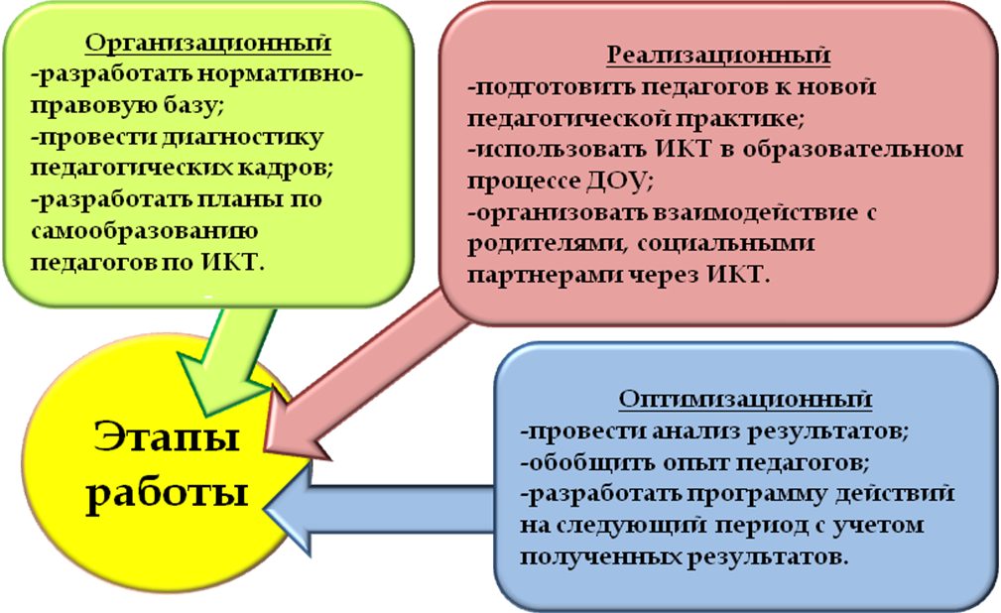

Ресурсное обеспечение проекта

Нормативно-правовое:
- Разработка новых локальных актов, регламентирующих деятельность ДОУ (приказов, положений, правил, функционалов);
- Заключение договоров с партнёрами.
Научно-методическое:
- Создание банка компьютерных обучающих программ, дидактических и методических материалов по использованию информационных технологий в работе ДОУ;
- Создание модели информационно-методического и технического обеспечения воспитательно-образовательного процесса ДОУ;
- Разработка системы методических консультаций по ходу реализации проекта;
- Оснащение педагогов методическими пособиями и рекомендациями по использованию ИКТ в работе с детьми.
Кадровое:
- Создание условий для повышения квалификации, подготовки и переподготовки специалистов участвующих в реализации проекта; подготовка педагогических кадров к новой образовательной практике;
- Привлечение необходимых специалистов извне;
- Создание творческих групп создание творческих групп из высококвалифицированных и креативных специалистов для работы по реализации проекта в ДОУ.
Информационное:
- Предупреждение отрицательных эффектов при создании единого информационного образовательного пространства;
- Развитие сотрудничества с родителями и городскими социальными структурами;
- Совершенствование модели взаимодействия детского сада и семьи, педагогическое просвещение.
Материально-техническое:
- Совершенствование материально-технической базы ДОУ в сфере информатизации;
- Обновление и обогащение предметно-развивающей среды ДОУ.

Ожидаемые результаты

- Создание единого информационного пространства ДОУ.
- Организация воспитательно-образовательного процесса с опорой на последние достижения в области информатизации.
- Повышение уровня профессионального мастерства педагогов ДОУ.
- Создание активно действующей, работоспособной системы поддержки семейного воспитания с использованием ИКТ.
- Повышение педагогической культуры родителей.
- Трансляция педагогического опыта на методических мероприятиях разного уровня.

Результаты диагностики уровня ИКТ-
компетентности педагогов

При анализе результатов анкетирования и собеседования были выделены четыре группы педагогов, характеризующихся разным уровнем принятия значимости информационно-компьютерных технологий в непрерывном повышении педагогической компетентности в зависимости от уровней информационно-компьютерной компетентности и мотивации применения данных технологий в воспитательно-образовательном процессе.

Критерии развития способностей педагогов:

- умеет создавать текстовые и графические документы;
- умеет формировать запросы к базе данных с помощью информационных языков;
- знаком с использованием компьютера как педагогического технического средства;
- умеет разрабатывать и применять электронные дидактические и педагогические программные средства;
- умеет использовать средства информатизации и информационные технологии в воспитательно-образовательном процессе;
- знает способы представления педагогической информации с помощью средств информатизации.

Формы работы с педагогами

В практике работы зам. зав. по ВМР существуют разные формы работы с педагогами, направленные на повышение их квалификации и мастерства. В нашем учреждении используются следующие формы для повышения ИКТ-компетентности педагогов:
- недели педагогического мастерства;
- мастер-классы;
- педагогические мастерские и наставничество;
- обучающие семинары;
- работа в паре;
- тематические семинары.

Система организации консультативной
поддержки педагогов

В ДОУ разработана система организации консультативной методической поддержки в области повышения информационной компетентности педагогов.

План практического семинара

Дата | Тема
2010 г. | Microsoft Word | - Шрифт, размер.  - Создание и редактирование текстового документа.  - Набор и редактирование текстового документа.  - Абзацные отступы и интервалы.  - Создание и форматирование таблиц.  - Вставка рисунка.  - Нумерация страниц. Печать готового документа.
2011 г. | Microsoft PowerPoint – средство создания презентаций | - Знакомство с PowerPoint.  - Создание слайда с диаграммой и таблицей.  - Вставка в слайд рисунков и анимации при демонстрации.  - Создание управляющих кнопок.  - Сохранение и подготовка презентации к демонстрации.
2012 г. | Microsoft Publisher | 1. Подготовка открытки.  2.Подготовка буклета и печать
 | Интернет | - Поиск в сети Интернет.  - Электронная почта.

Индивидуальные и подгрупповые консультации

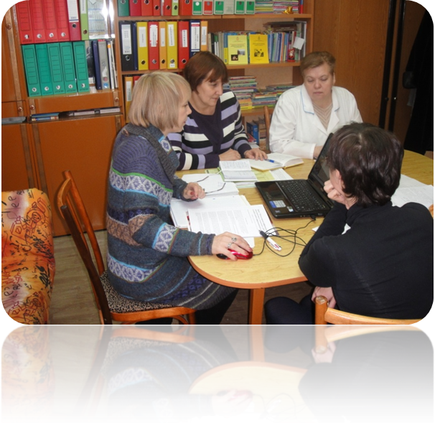

Мастер- классы

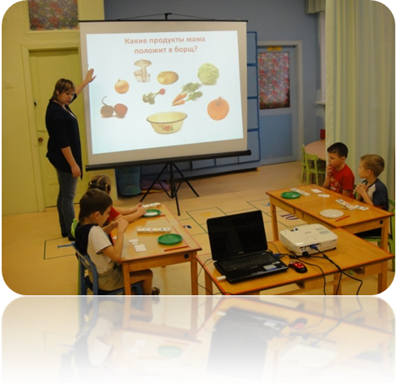

Итоги работы по повышению
ИКТ-компетентности.

Разработанная система повышения информационной компетентности педагогических работников дала свои результаты. Педагоги
- умеют создавать графические и текстовые документы (самостоятельно оформляют групповую документацию, диагностику и т. д.);
- умеют применять электронные дидактические и педагогические программные средства;
- активно используют информационные технологии в образовательном процессе;
- владеют навыками поиска информации в Интернете, могут осуществить заказ и подписку;
- умеют оценивать основные педагогические свойства электронных образовательных продуктов, определять педагогическую целесообразность их использования в учебном процессе;
- владеют программой PowerPoint для создания мультимедийных презентаций;
- умеют разрабатывать занятия с использованием информационных технологий;
- владеют способами и методами применения компьютерных технологий в работе с детьми и родителями.

В результате, работа над проектом позволила педагогам повысить уровень профессионального педагогического мастерства, повлияв на качество и эффективность педагогического труда в целом.

